https://www.iletaitunehistoire.com/genres/albums-et-histoires
L'HERMINE ET L'HIVER
EXERCICE 1
Après avoir lu ou écouté l' histoire de "L'hermine et l'hiver", entoure les bonnes réponses.
1. En quelle saison se passe cette histoire?
En été - en automne - en hiver - au printemps.
2. Comme elle s'ennuie, l'hermine essaie de réveiller:
l'écureuil - le loup - le hérisson - le renard.
3.L'ours qui hiberne s'appelle:
Victor - Henri - Hector - Darkvador.
4.L'ours grogne très fort et l'hermine devient toute:
bleue - blanche - rouge - verte.
5.Grâce à sa fourrure blanche sur la neige blanche, elle peut facilement échapper à ses prédateurs (animaux qui pourraient la manger) qui sont:
l'écureuil - le loup - le hérisson - le renard.

EXERCICE 2 Recopie les mots où on entend "ch".
une hermine - un chat - l'hiver - blanche - un hérisson - échapper - s'approcher
___________________________________________________________
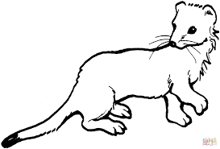
Ecris sur le dessin l les différentes parties du corps de l'hermine: la queue - le museau - les oreilles - les pattes - les yeux - les moustaches.

